NAVODILO ZA DELO:

- V zvezek zapiši naslov.
- Učne liste zalepi v zvezek.
- Preberi besedilo v učbeniku na strani 115, 116,117 in reši naloge. Uporabljaj zemljevid.
- Reši še vajo 48 v samostojnem delovnem zvezku na strani 116.
- Dokaze svojega dela pošlji učiteljici na elektronski naslov:
jasna.dobaj@os-starse.si

Rok oddaje: 1 teden

PODNEBJE IN RASTLINSTVO AZIJE

1. V katerih toplotnih pasovih leži Azija, zapiši tudi vmesne toplotne pasove:
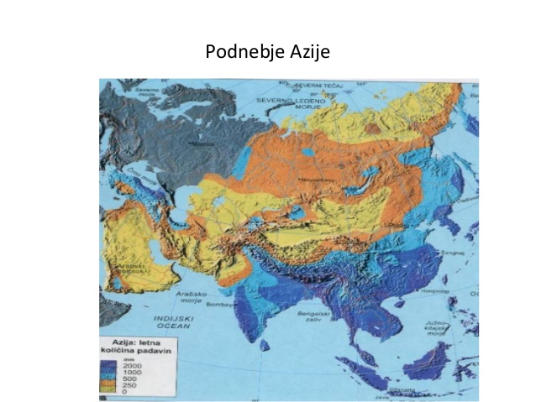
- ______________________________
- ______________________________
- ______________________________
- ______________________________
- ______________________________

a) Kateri dejavniki, zraven oddaljenosti
od ekvatorja še vplivajo na podnebje?

_______________________________

_______________________________

2. V katerem delu Azije je največ padavin, poglej zgornjo tematsko karto?
__________________________________

_________________________________
c) Katero gorstvo ima vpliv na takšno razporeditev? _____________________________
d) Zakaj je notranjost Azije puščavska in polpuščavska?
- Zaradi oddaljenosti od morja.
- Zaradi suhih vetrov.
- Zaradi puščav, ki se nahajajo v notranjosti.

3. Poglej spodnji zemljevid s klimogrami in tematski zemljevid v učbeniku:

a) Kateri kraj ima puščavsko podnebje? ____________________________

4. Kaj je glavna značilnost puščavskega podnebja? ____________________________________________________________________

b) Kakšno podnebje ima država Singapur? _____________________________________

Kaj je glavna značilnost tega podnebja? _______________________________________

c) Kakšno podnebje ima Jakutsk? ___________________________________________

Določi najvišjo temperaturo: ____________ in najnižjo temperaturo: ________________

Kaj si opazil-a? _____________________________________________
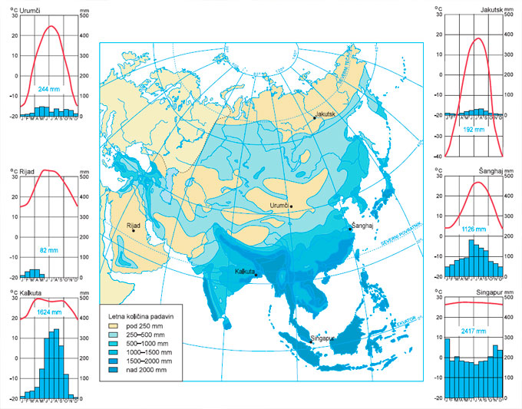

d) MONSUNSKO PODNEBJE
POLETI POZIMI

V SUŠNEM OBDOBJU (november – maj) prevladujejo suhi vetrovi iz notranjosti.

Pozimi je ravno obratno. Azijska celina se ohladi veliko bolj kot morje. Vetrovi pihajo z ohlajenega kopna na veliko bolj segreto morje; hladni in suhi vetrovi.

V DEŽEVNI DOBI (junij - oktober) prinašajo vetrovi z morja obilen dež.

Vetrovi pihajo s hladnejšega morja na bolj segreto kopno. So topli. Ker prihajajo iznad morja, prinašajo vlažen zrak in obilne padavine. Največ jih pade tam, kjer vlažne zračne gmote trčijo na prve gorske pregrade (v Indiji vas ČERAPUDŽI, 15 000 mm)

V
N

Šanghaj ima monsunsko podnebje. Iz delovnega zvezka. str. 116 in besedila v okvirčku izpiši, kaj je značilno za:
- monsunsko poletje: _______________________________________________________________________

_____________________________________________________________
- monsunsko zimo: _______________________________________________________________________

_____________________________________________________________

e) Kaj so to monsuni?
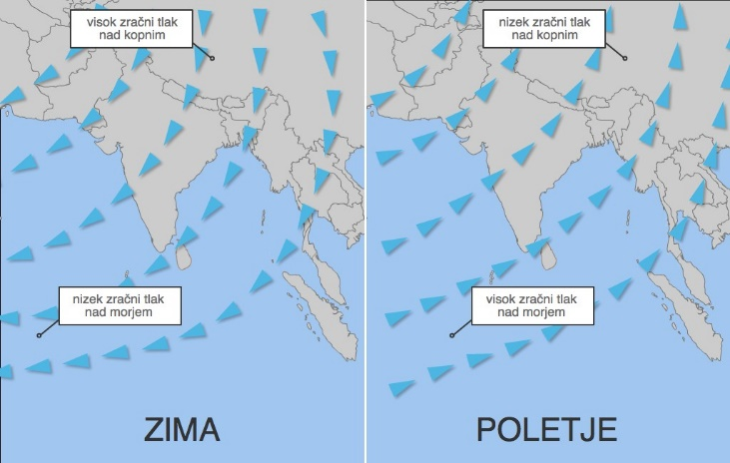
- So vrsta rastja, ki ga najdemo v jugovzhodni Aziji.
- So stalni vetrovi, ki pihajo s kopnega na morje in obratno.
- So ptice selivke, ki vsako leto priletijo iz Afrike v Azijo.

f) S puščicami na skico označi smer zimskega in poletnega monsuna.

RASTLINSTVO AZIJE
Preberi besedilo v samostojnem delovnem zvezku na strani117 in odgovori na vprašanja.

- Določeno rastlinstvo je prilagojeno na različne tipe podnebij.
S pomočjo slik imenuj posamezno tipično vrsto rastja za zapisan tip podnebja oz. dopolni:

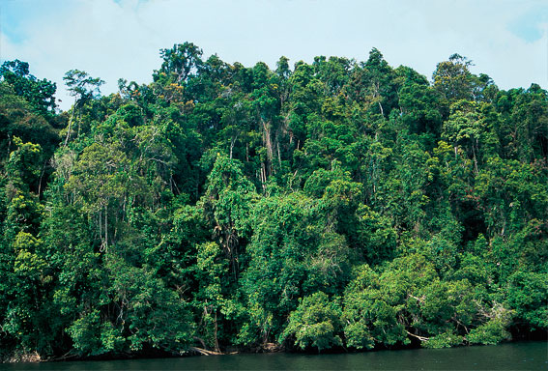
a) TROPSKI TOPLOTNI PAS

______________________________
b) SUBTROPSKI TOPLOTNI PAS
Bambus je ena najkoristnejših rastlin na tem planetu. Uporabljamo ga za prehrano, industrijske materiale za grajenje hiš, krmo za živali, okras, oblačila, celo kolesa izdelujejo že iz njegovega izredno trpežnega lesa. Najbolj je prepoznaven po spojih med praznimi deli stebla. Je najhitreje rastoča rastlina na svetu, ki lahko zraste tudi do 60 cm na dan. V višino lahko zraste tudi 40 m.
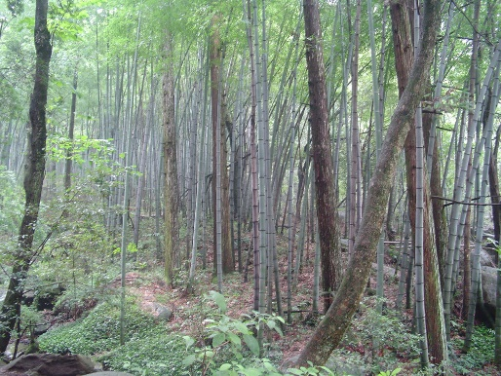
Monsunski gozd.

Bambus je tipična azijska rastlina. S pomočjo vira zgoraj zapiši, zakaj je ta rastlina posebna in uporabna:

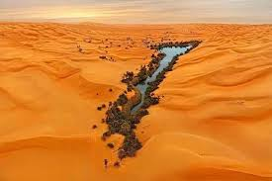

________________________________

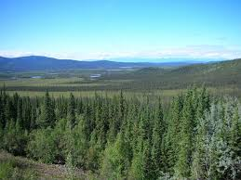
c)ZMERNO TOPLI TOPLOTNI PAS
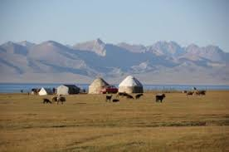
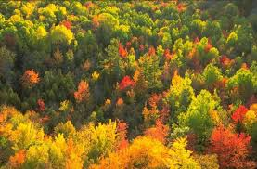

____________________________ ________________________ _______________________
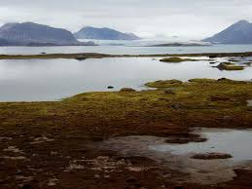
d) SUBPOLARNI TOPLOTNI PAS

________________________________

2. Poveži določeno vrsto rastlinstva z zanj značilnim podnebjem:

